Практикум 2.6. Графическое представление функций нескольких переменных
Цель работы – научиться строить, используя средства пакета MatLab, графики функций двух переменных и линии уровня функции нескольких переменных.
Продолжительность работы - 2 часа.
Оборудование, приборы, инструментарий – работа выполняется в компьютерном классе с использованием пакета MatLab.
Порядок выполнения
- Упражнения выполняются параллельно с изучением теоретического материала.
- После выполнения каждого упражнения результаты заносятся в отчёт.
- При выполнении упражнений в случае появления сообщения об ошибке рекомендуется сначала самостоятельно выяснить, чем оно вызвано, и исправить команду; если многократные попытки устранить ошибку не привели к успеху, то проконсультироваться с преподавателем.
- Дома доделать упражнения из раздела «Краткие теоретические сведения и практические упражнения», которые Вы не успели выполнить во время аудиторного занятия.
- После выполнения упражнений выполнить дополнительные упражнения для самостоятельной работы и ответить на контрольные вопросы и (см. ниже).
- Подготовить отчёт, в который включить упражнения из раздела «Краткие теоретические сведения и практические упражнения» и упражнения для самостоятельной работы. Отчёт представить в виде документа Microsoft Word, имя файла (пример): mp_10_Ivanov_P_01_s_1 (факультет_группа_Фамилия студента_Инициал_номер лабораторной, семестр). Отчет должен содержать по каждому выполненному упражнению: № упражнения, текст упражнения; команды, скопированные из командного окна, с комментариями к ним и результаты их выполнения, включая построенные графики; тексты М-сценариев и М-функций; выводы.

Краткие теоретические сведения
и практические упражнения
- Функции многих переменных. Область определения.
Упражнение 1. Создать М-функции, строящие графики функций 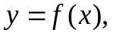 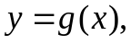 на промежутке 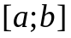 (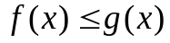 при 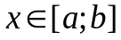) и показывающую вертикальной штриховкой область, заключенную между графиками. Входные аргументы – функции, границы отрезка и количество отрезков, на которые разбивается отрезок:
а) верхняя и нижняя границы сплошные, б) обе границы пунктирные;
в), г) одна граница сплошная, другая пунктирная.
Упражнение 2. Используя М-функции из упр. 1, построить области определения функции 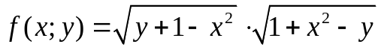.
- Графики функций двух переменных.
Для отображения функции двух переменных следует:
- Сгенерировать матрицы для отображения узлов сетки на прямоугольной области определения функции.
- Вычислить функцию в узлах сетки и записать полученные значения в матрицу.
- Использовать одну из графических функций MatLab.
- Нанести на график дополнительную информацию, в частности, соответствие цветов значениям функции.
Сетка генерируется с помощью команды meshgrid, вызываемой с двумя аргументами. Аргументами являются векторы, элементы которых соответствуют сетке на прямоугольной области построения функции. Можно использовать один аргумент, если область построения функции квадрат.
Пример 1. Сгенерируем сетку на области 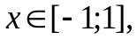 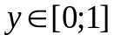 и значения в узлах для функции
>>[X, Y]=meshgrid(-1:0.05:1, 0:0.05:1);
>>Z=4*sin(2*pi*X).*cos(1.5*pi*Y).*(1-X.^2).*Y.*(1-Y);

Для построения каркасной поверхности используется функции mesh, вызываемая с тремя аргументами:
>> mesh(X,Y,Z)
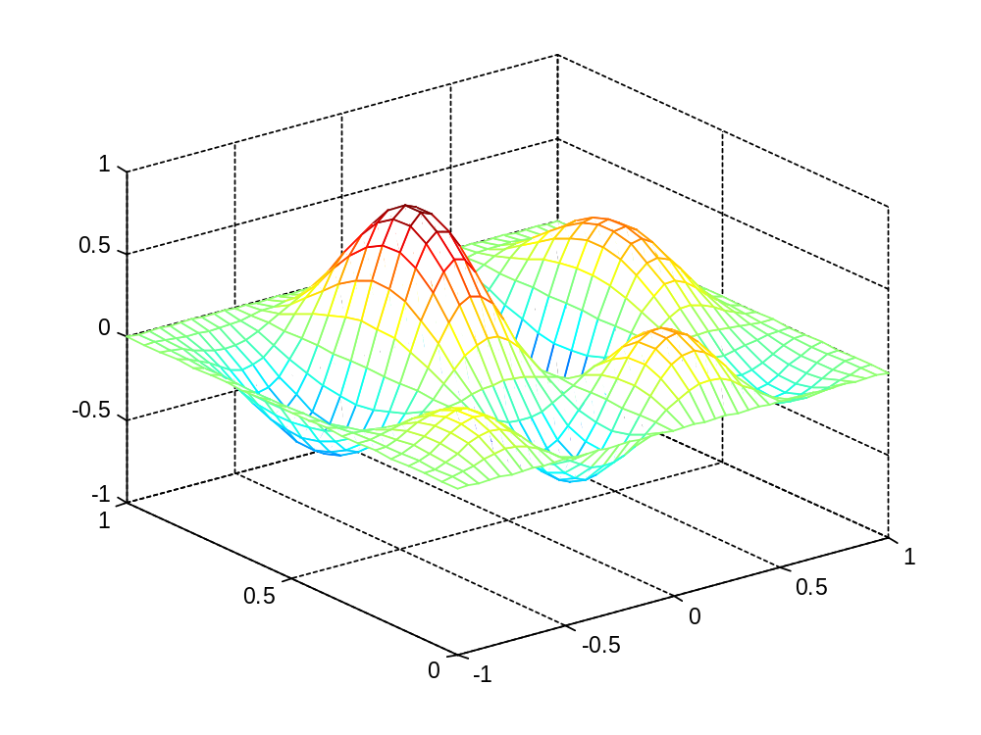
Цвет линий поверхности соответствует значениям функции. MatLab рисует только видимую часть поверхности. С помощью команды hidden off можно сделать каркасную поверхность «прозрачной», добавив скрытую часть. Команда hidden on убирает невидимую часть, возвращая графику прежний вид.
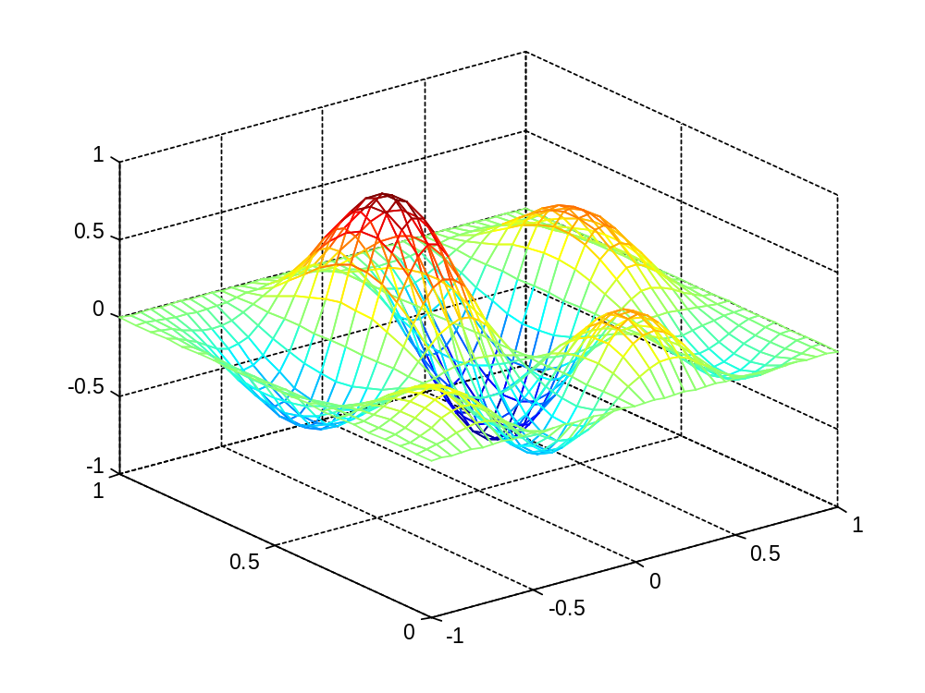
Функция surf строит каркасную поверхность графика функции и заливает каждую клетку поверхности определённым цветом, зависящим от значения функции в точках, соответствующим углам сетки, в пределах каждой клетки цвета постоянны:
>> surf(X,Y,Z)
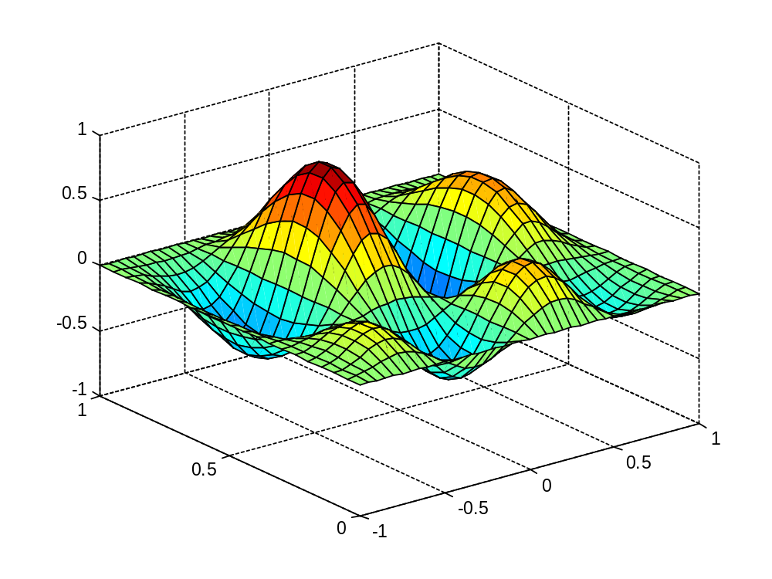
Команда shading flat позволяет убрать каркасные линии:
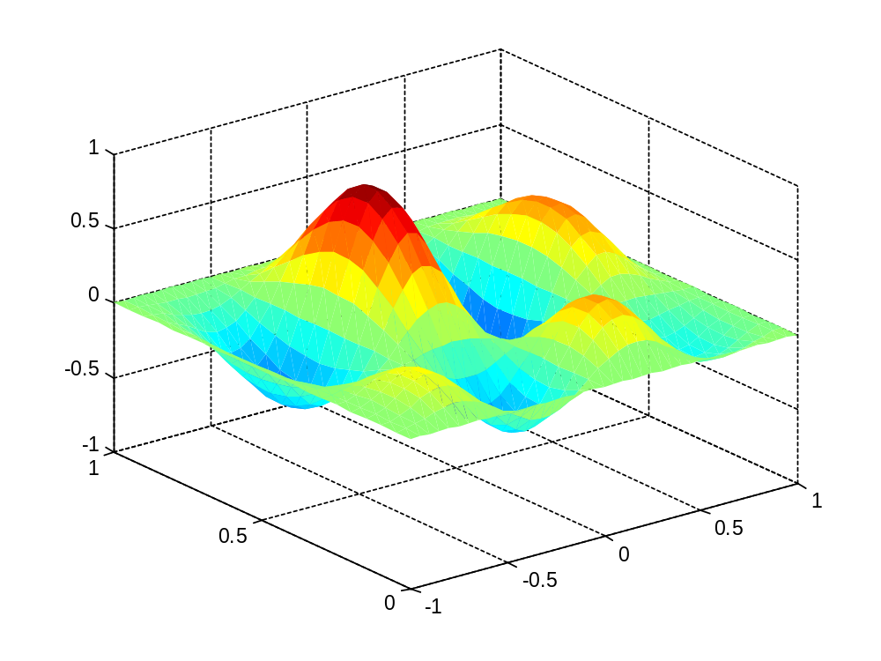
Для получения поверхности, плавно залитой цветом, предназначена команда shading interp. При помощи команды shading faceted можно вернуться к изображению каркасной поверхности, залитой цветом.
В MatLab определена команда colorbar, которая выводит рядом с графиком функции столбик, устанавливающий соответствие между цветом и значением функции:
>> surf(X,Y,Z)
>> colorbar
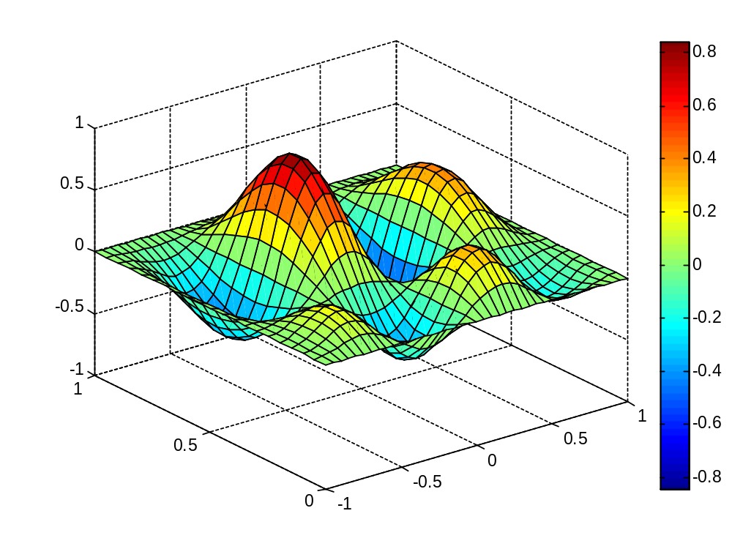
Команду colorbar можно применять в сочетании со всеми функциями, строящими трёхмерные объекты.
Упражнение 3. Построить каркасную поверхность, залитую цветом, с указанием соответствия цветов значениям для функции 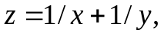 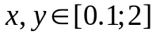.
3. Линии уровня. Пользуясь уже рассмотренными графиками, трудно сделать вывод о значении функции в той или иной точке плоскости 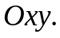 Команды meshc и surfc позволяют получить более точное представление о поведении функции. Эти команды строят каркасную поверхность или залитую цветом каркасную поверхность и размещают на плоскости 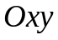 линии уровня функции (линии постоянства значений функции):
>> surfc(X,Y,Z)
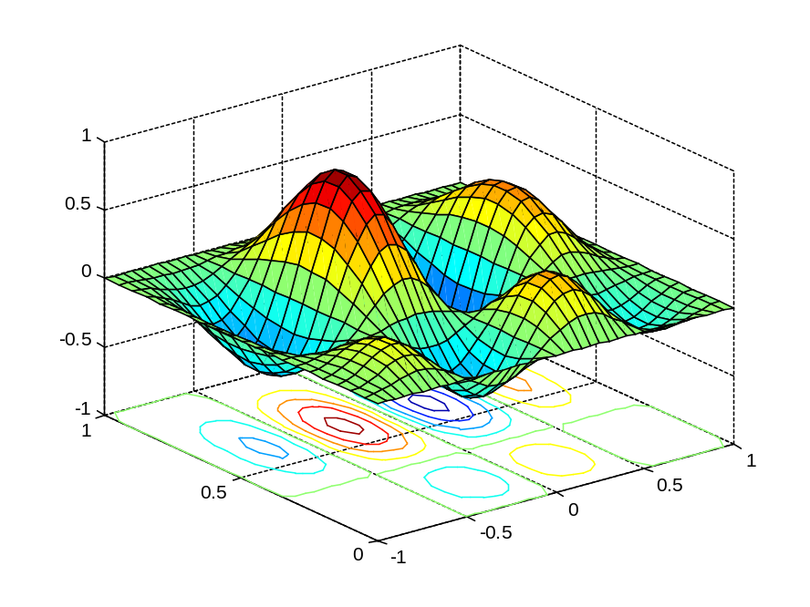
MatLab позволяет построить поверхность, состоящую из линий уровня при помощи функции countour3. Эту функции. Можно использовать с тремя аргументами countour3(X,Y,Z). При этом число линий уровня выбирается автоматически. Имеется возможность задать четвёртым аргументом в countour3 либо число линий уровня либо вектор, элементы которого равны значениям функции, отображаемым в виде линий уровня:
>> levels=[0:0.01:0.5]
>>contour3(X,Y,Z,levels)

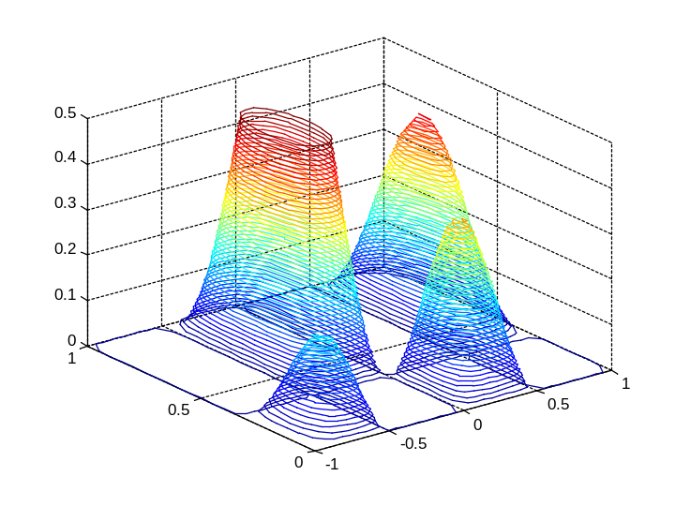
Упражнение 4. Для функции из упражнения 3 построить линии уровня и поверхности, состоящие из линий уровня.
4. Контурная графика. Более содержательную информацию о числовых значениях функции дают плоские контурные графики, содержащие линии уровня исследуемых функций. Использование countour с тремя аргументами приводит к графику, на котором показываются линии уровня на плоскости:
>> contour(X,Y,Z)
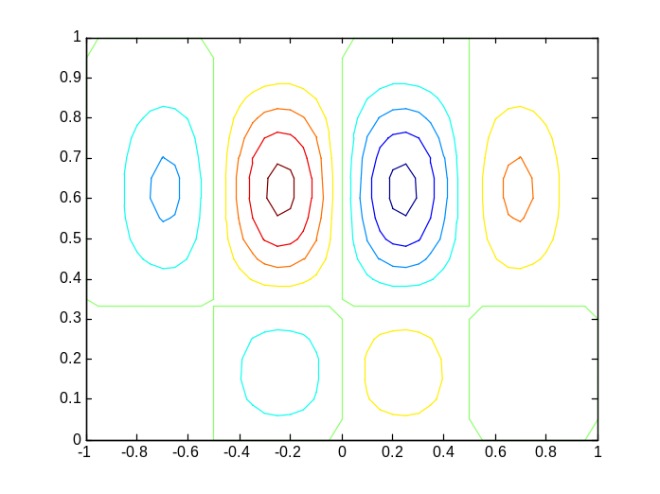
Каждую линию уровня функции можно снабдить значением, которое принимает на ней исследуемая функция, при помощи функции clabel. Функция contour, вызываемая с двумя выходными параметрами, не только строит линии уровня, но и автоматически находит требуемые для clabel параметры. В массиве CMatr содержится информация о линиях уровня, а в массиве h – указатели. Желательно завершить вызов CMatr точкой с запятой для подавления вывода на экран значений выходных параметров.
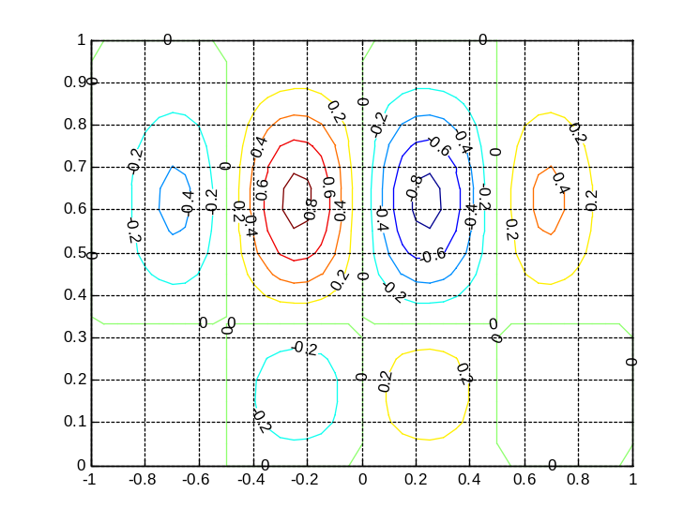
>> [CMatr,h]=contour(X,Y,Z);
>> clabel(CMatr,h)
>> grid on
Дополнительным аргументом функции contour может быть или число линий уровня или вектор, содержащий значения функции, для которых требуется построить линии уровня.
Упражнение 5. Для функции из упр. 3 построить плоские линии уровня без нанесения и с нанесением значений функции с шагом 0.1. Нанести сетку.
Наглядную информацию об изменении функции даёт заливка прямоугольника на плоскости 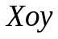 цветом, зависящим от значений функции в точках плоскости. Для построения таких графиков предназначена функция contourf, использование которой не отличается от использования contour :
>> contourf(X,Y,Z,20)
>> colorbar
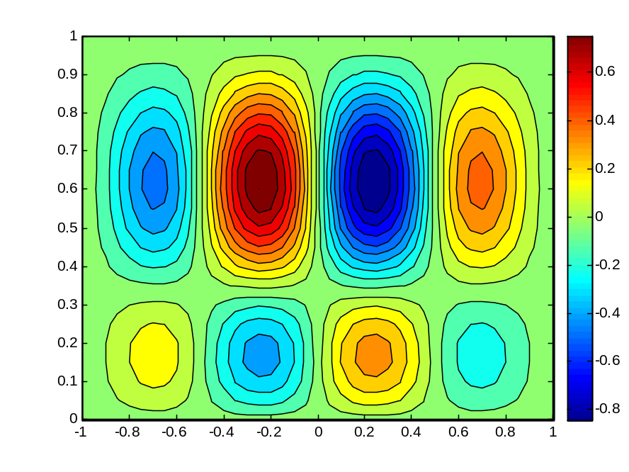
Упражнение 6. Для функции из упр. 3 построить плоские линии уровня для 10 значений функции с заливкой промежутков между линиями уровня и шкалой соответствия цветов значениям функции.
- Поворот графика, изменение точки обзора.
Изменение положения наблюдателя относительно графика осуществляет функция view, аргументами которой являются азимут (Az) и угол возвышения (El) , отсчитываемый в градусах. По умолчанию Az=-37,5, El=30.
Упражнение 7. Для функции из упр. 3 построить в одном графическом окне каркасную поверхность с заливкой клеток с обзорами вдоль каждой из осей азимутом по умолчанию и углом возвышения 60.
- Построение параметрически заданных поверхностей и линий.
MatLab позволяет строить трёхмерные линии, определяемые формулами
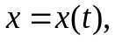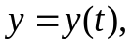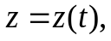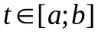
и поверхности, задаваемые зависимостями
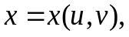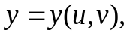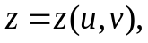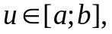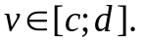
Для построения линий используется функция plot3. Сначала следует сформировать вектор а затем вычислить и записать в векторы соответствующие значения функции:
>> x=cos(t);
y=sin(t);
z=t;
plot3(x,y,z)
grid on
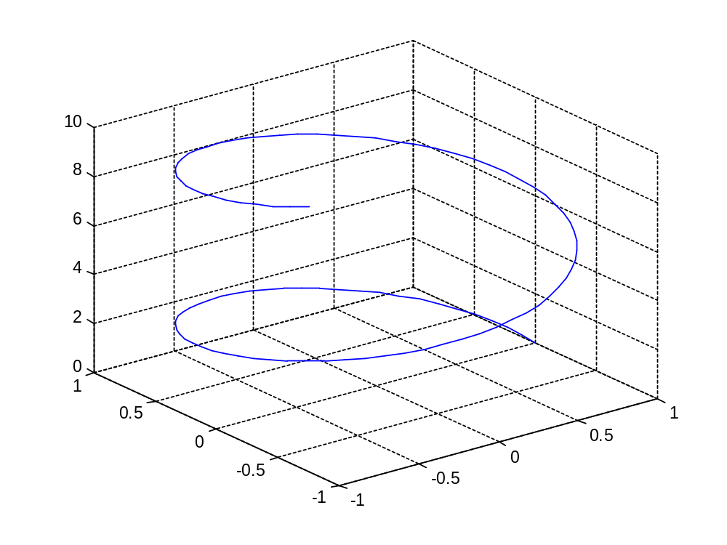

Также имеется возможность изменять тип и цвет линии, вводя дополнительный аргумент свойства линии.
Упражнение 8. Построить пунктирную линию красного цвета, задаваемую уравнениями
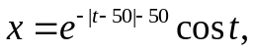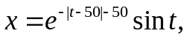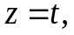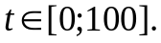
Параметрически заданную поверхность можно построить при помощи любой из функций, предназначенных для отображения трёхмерных графиков. Важно только правильно подготовить аргументы.
Пример 2. Отобразить поверхность
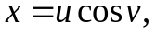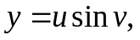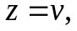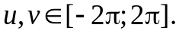
>> u=[-2*pi:0.1:2*pi]';
>>v=[-2*pi:0.1:2*pi];% генерируем вектор-столбец u и вектор строку v
>> X=u*cos(v);
>> Y=u*sin(v);% формируем матрицы X и Y, содержащие значения функции в точках при помощи внешнего произведения векторов (без точки!)
>>Z=u*ones(size(v)); % переменная не зависит от v, поэтому умножаем на вектор-строку той же размерности, что и v, состоящую из единиц.
>> surf(X,Y,Z)
>> colorbar
>> xlabel('\itx=\itu cos\itv');
>> ylabel('\itx=\itu sin\itv');
>> zlabel('\itz=\itu ')
Упражнение 9. Построить прозрачную каркасную поверхность
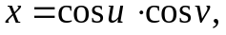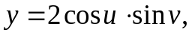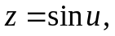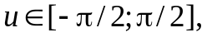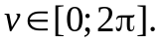
Задания для самостоятельной работы
- Выполнить упражнения из раздела «Краткие теоретические сведения и практические упражнения», которые не успели сделать в аудитории.
- Самостоятельно выполнить упражнения:
Упражнение 1С. Используя М-функции из упр. 1, построить области определения следующих функций:
а) 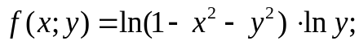
б) 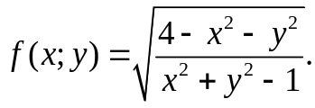
Упражнение 2С. Построить каркасную поверхность, залитую цветом, с указанием соответствия цветов значениям для следующих функций:
а) 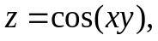 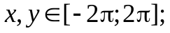
б) 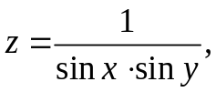 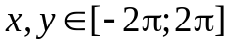 (шаг выбрать с учётом области определения).
Упражнение 3С. Для функций из упр. 2С построить линии уровня и поверхности, состоящие из линий уровня.
Упражнение 4С. Для функций из упр. 2С построить плоские линии уровня без нанесения и с нанесением значений функции с шагом 0.1. Нанести сетку.
Упражнение 5С. Для функций из упр. 2С построить плоские линии уровня для 10 значений функции с заливкой промежутков между линиями уровня и шкалой соответствия цветов значениям функции.
Упражнение 6С. Для функций из упр. 2С построить в одном графическом окне каркасную поверхность с заливкой клеток с обзорами вдоль каждой из осей азимутом по умолчанию и углом возвышения 60.
- Ответить на контрольные вопросы:
- Как генерируется сетка на плоскости?
- С помощью каких встроенных функций пакета MatLab строится каркасная поверхность? Как сделать каркасную поверхность прозрачной?
- Что такое линии уровня функции? С помощью каких встроенных функций пакета MatLab они строятся?
Список рекомендуемой литературы
- В.Г.Потемкин "Введение в Matlab" (v 5.3), http://matlab.exponenta.ru/ml/book1/index.php - 3.1
- Сборник задач по математике для втузов под ред. А.В.Ефимова и А.С.Поспелова, часть 2, М.2002, - 5.5.
- А. Кривелёв. Основы компьютерной математики с использованием системы MatLab. М, 2005. – 6.1..

